Infografika za področje podnebja:

1. Gradniki in povezave v podnebnem sistemu:

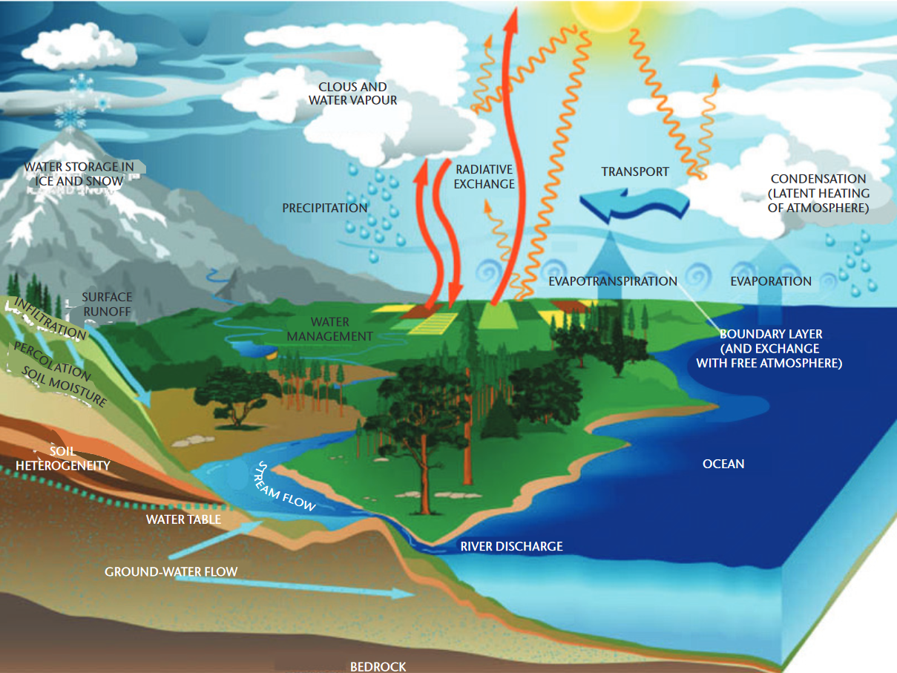

<https://library.wmo.int/doc_num.php?explnum_id=5541>

1. **Kako se je v zadnjih 60 letih podnebje v Sloveniji že spremenilo?**

Dvig temperature za 2.4 °C

Spremenjen padavinski režim:

pomlad: enako (označeno s puščicami – ki jih pobarvamo glede na stopnjo zaupanja)

Poletje: zmanjšuje

Jesen: enako

Zima: povečuje

Povprečna višina snežne odeje nižja do 50 %

Do 50 % manj novega snega

Dvig gladine morja 11 cm

1. **Kaj čaka Slovenijo v prihodnosti?**

Infografika kot je na vzorcu: brez številk in različnih scenarijev, samo smer spremembe opisno. Pri vsakem bi lahko označiliali gre za pozitiven ali negativen vpliv

Temperatura:

Višja temperatura v vseh letnih časih

Več vročinskih valov, ki bodo daljši in močnejši

Daljša rastna doba

Manj mrzlih in ledenih dni

Manjša raba energije za ogrevanje

Večja raba energije za ohlajanje

Padavine:

Povečanje letne količine padavin

Povečanje zimskih padavin

Manj snežne odeje

Povečano napajanje podzemnih vodonosnikov

Ekstremni vremenski dogodki:

pogostejše in močnejše suše

Pogostejše poplave v zimskem času

Pogostejše hudourniške poplave v toplem delu leta

Pogostejša in močnejša neurja s točo in močnim vetrom

Po zgledu:

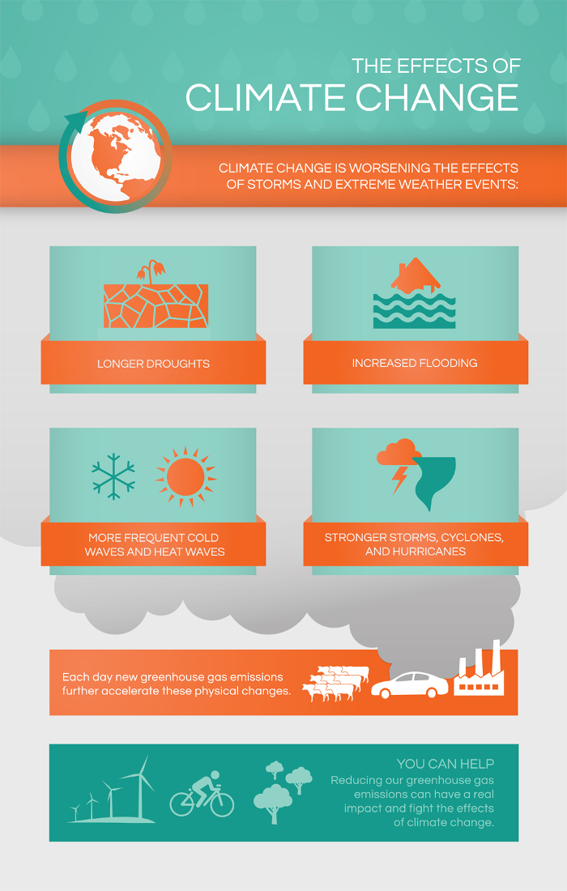

1. Kako bodo podnebne spremembe vplivale na podnebne ekstreme (v nižinskem poseljenem delu osrednje Slovenije), če ne bomo omejili izpustov toplogrednih plinov?

|  |  |  |  |
| --- | --- | --- | --- |
|  | danes | Leta 2050 | Leta 2100 |
| Število vročih dni (T> 30 °C) | 31 | 46 | 76 |
| Število tropskih noči | 7 | 15 | 40 |
| Število ledenih dni | 9 | 2 | 0 |
| Najvišja dnevna količina padavin (mm) | 77 | 81 | 87 |

*Opomba (za arhiv, ne za objavo): Kazalniki so za Ljubljano. Danes je povprečje zadnjih 10 let (2011-2020) za leto 2050 in 2100 pa je dodano odstopanje iz glajenega časovnega povprečja mediane 6 različnih modelov.